Unit 3 Lesson 2: Situaciones de suma y resta

WU Observa y pregúntate: Dos tablas curiosas (Warm up)

Student Task Statement
¿Qué observas? ¿Qué te preguntas?
+ | 10 | 20 | 30 | 40 | 50
10 |  |  | 40
20 |  |  | 50
30 | 40 | 50 | ? | 70 | 80
40 |  |  | 70
50 |  |  | 80

+ | 10 | 20 | 30 | 40 | 50
10 | 20 |  |  |  | 60
20 |  | 40 |  | 60
30 |  |  | ?
40 |  | 60 |  | 80
50 | 60 |  |  |  | 100

1 Monumentos y cataratas

Student Task Statement
Resuelve cada problema. Explica o muestra tu razonamiento.
- Las cataratas de Iguazú, en Suramérica, marcan el límite entre Paraguay, Brasil y Argentina. Son las cataratas más grandes del mundo.
- Las cataratas tienen dos partes. El agua cae 115 pies en la primera parte y 131 pies en la segunda parte. ¿Cuánto cae el agua en total?
- 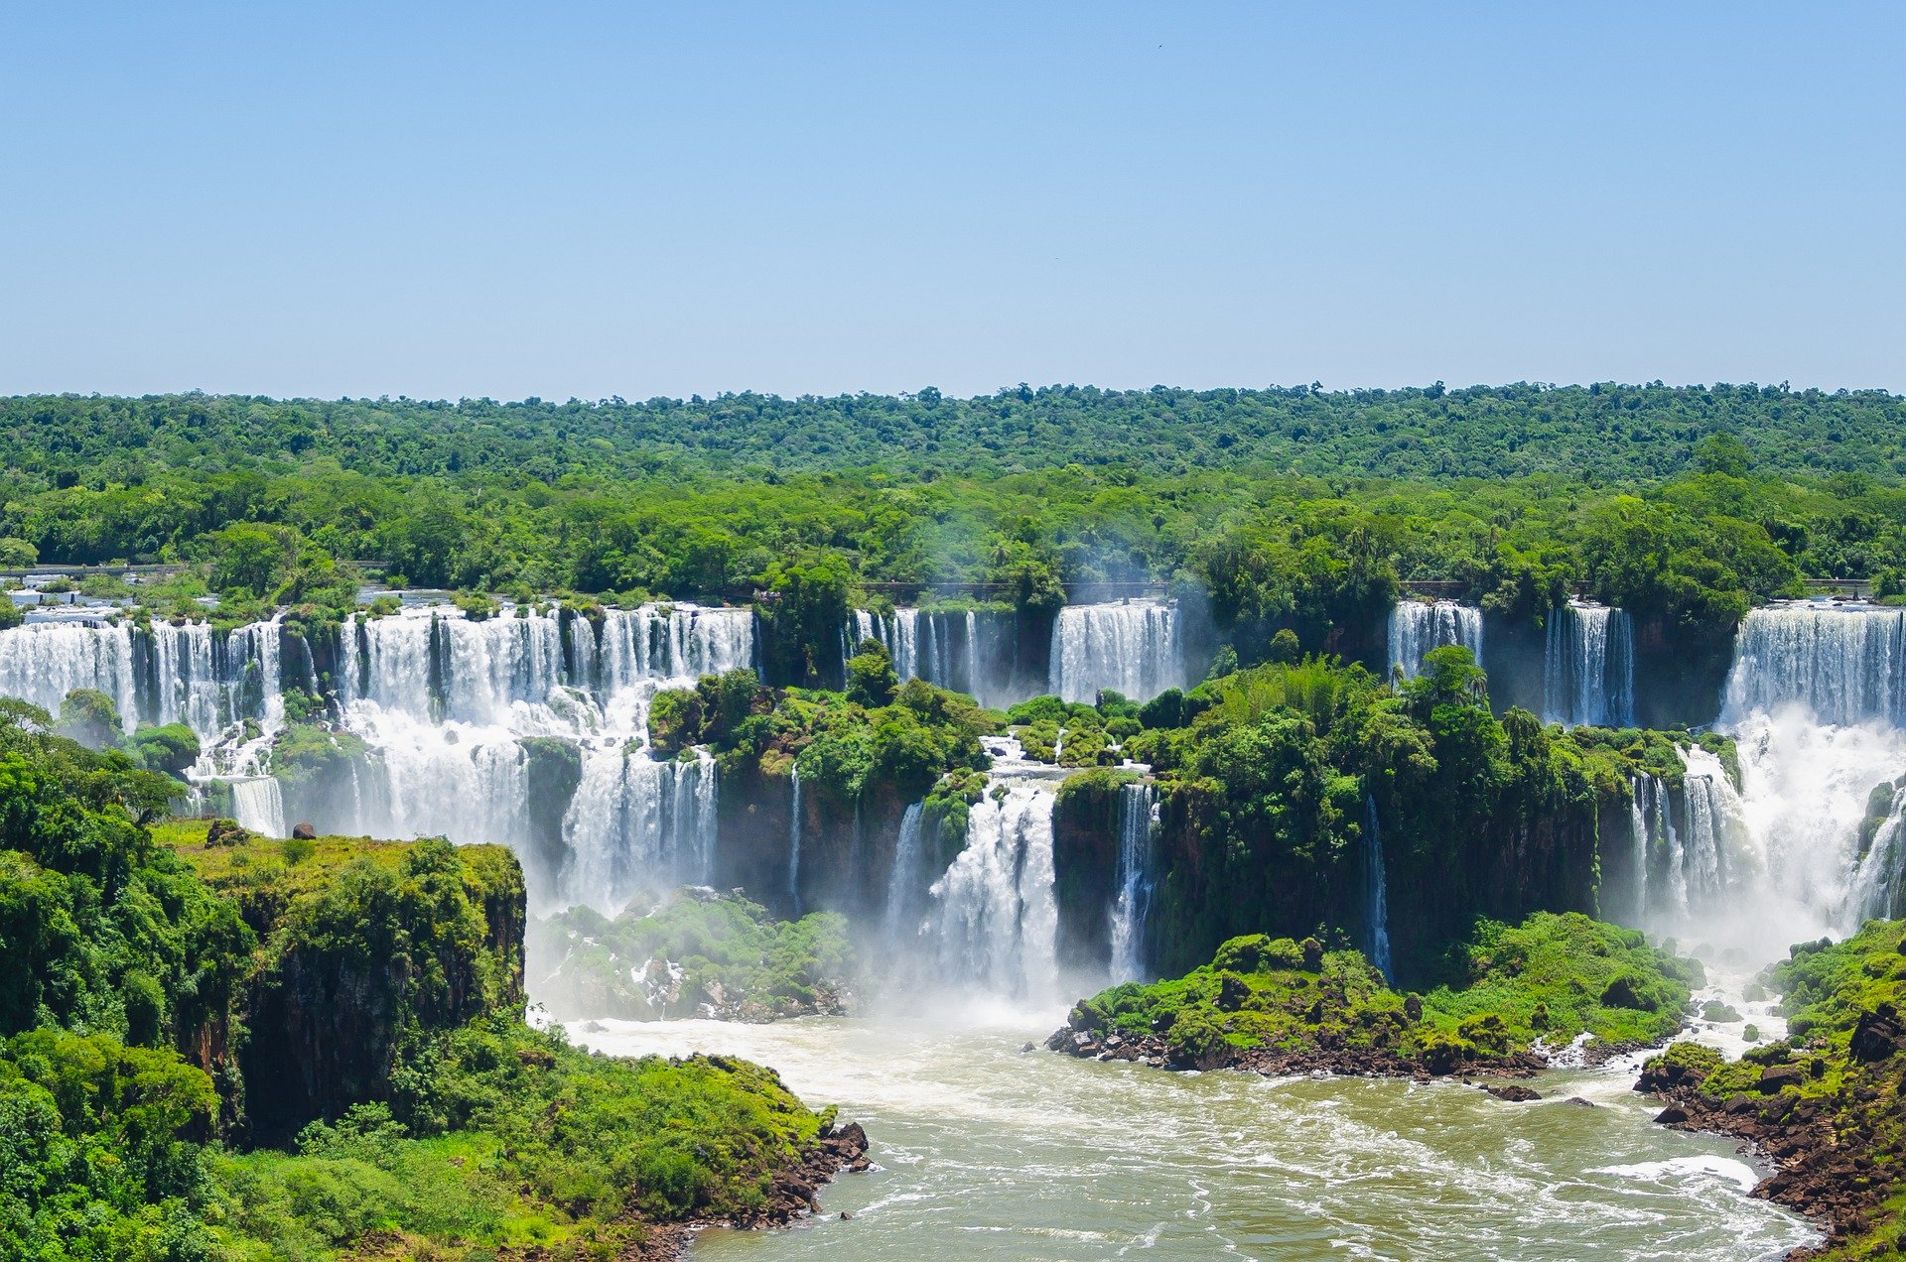
- En Washington, D.C., hay muchos monumentos que honran a personas importantes de la historia de los Estados Unidos.
- El Monumento a Lincoln mide 99 pies de alto. El Monumento a Washington mide 555 pies de alto.
- 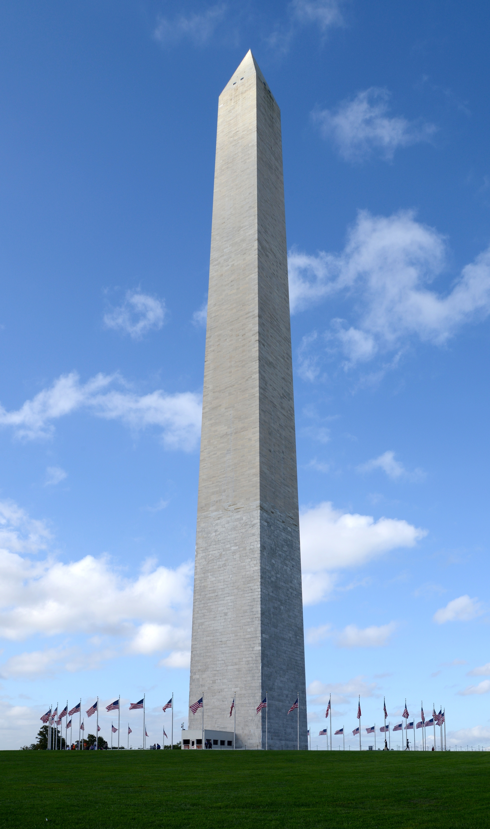
- 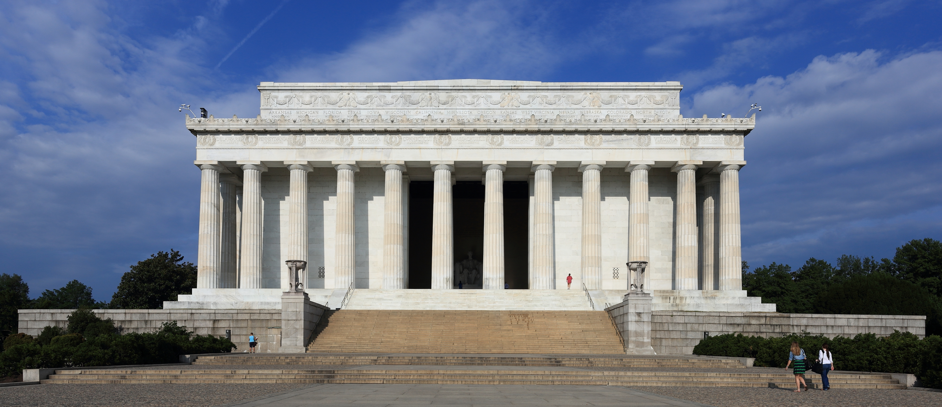
- ¿Cuánto más alto es el Monumento a Washington que el Monumento a Lincoln?
- La Torre Eiffel de París, Francia, tiene 674 escalones que van desde el suelo hasta el segundo piso. Hay 328 escalones desde el suelo hasta el primer piso.
- ¿Cuántos escalones hay desde el primer piso hasta el segundo piso?
- 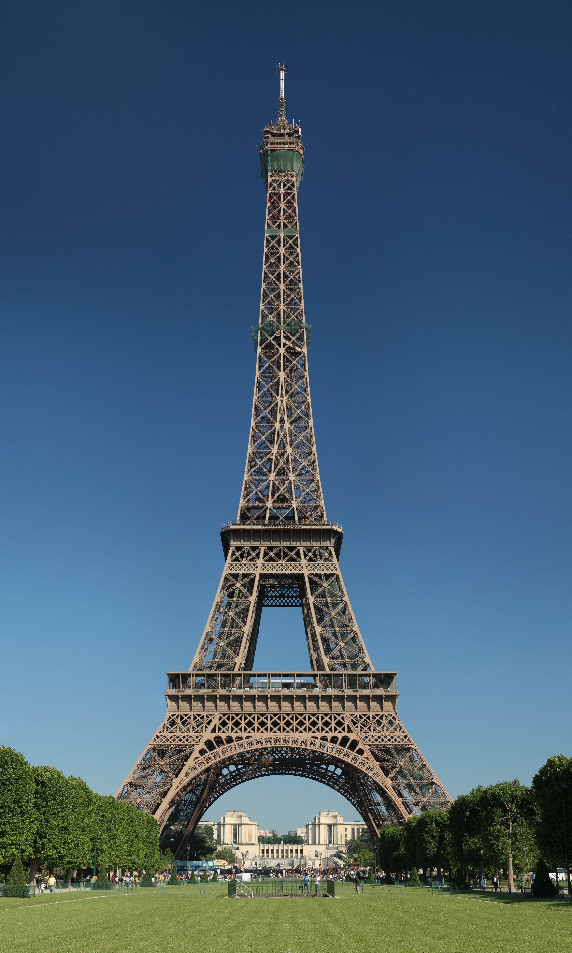

2 Diario sobre conexiones

Student Task Statement
Responde alguno de estos temas de diario:
- ¿Qué matemáticas hiciste hoy que pudiste conectar con algo que hiciste en un grado anterior?
- Describe algo que entiendas muy bien después de la lección de hoy.
- Describe algo que haya sido confuso o retador, o acerca de lo que quisieras aprender más.
© CC BY 2021 Illustrative Mathematics®

